Fixduster X3
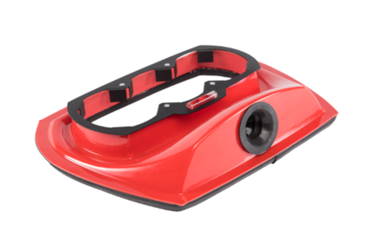

De FixDuster
Eenvoudig en snel tot 3 gaten voor wandcontactdozen naaste elkaar boren.
De Duster zuigt zichzelf vacuüm op het oppervlak waardoor u uw handen vrij heeft.
De Fix Duster is op vrijwel elke ondergrond te gebruiken.
Past op vrijwel iedere zuiger. Tevens is de Fix Duster voorzien van een geintegreerde waterpas waardoor vanaf nu je gaten naast elkaar ook exact recht zitten.

Afmeting: geschikt tot 82mm
Art. K5020007

